Nguyễn Huỳnh Minh Tiến – 18110377

Bài tập
Kiểm thử phần mềm
------o0o------

Bài tập 06c: Kiểm thử hộp trắng
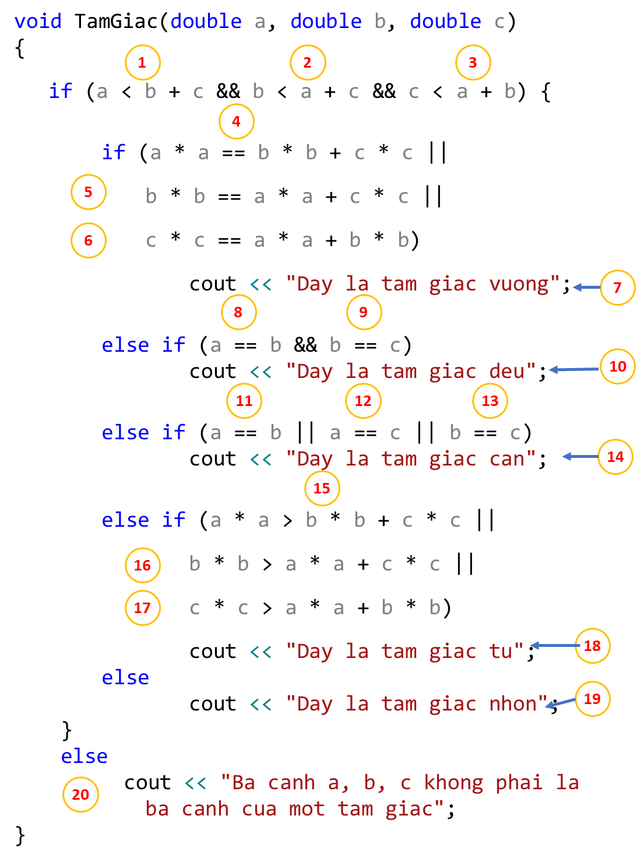
//1. Xác định các node và vẽ đồ thị dòng điều khiển (cơ bản).
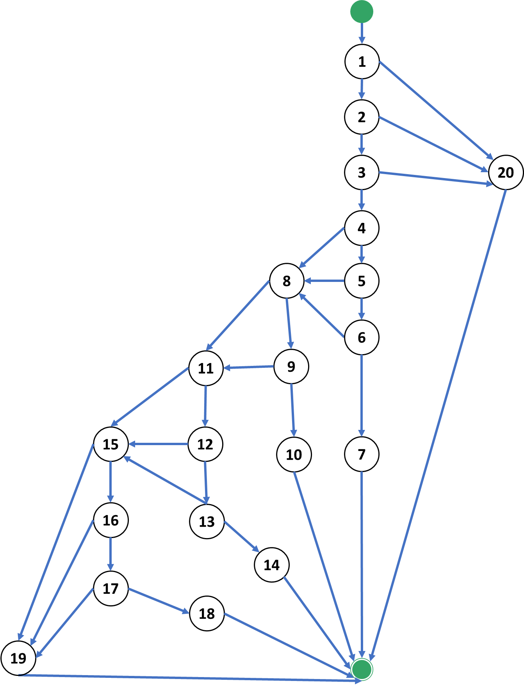
//2. Tính số test case ít nhất có thể bảo phủ 100% các nhánh.
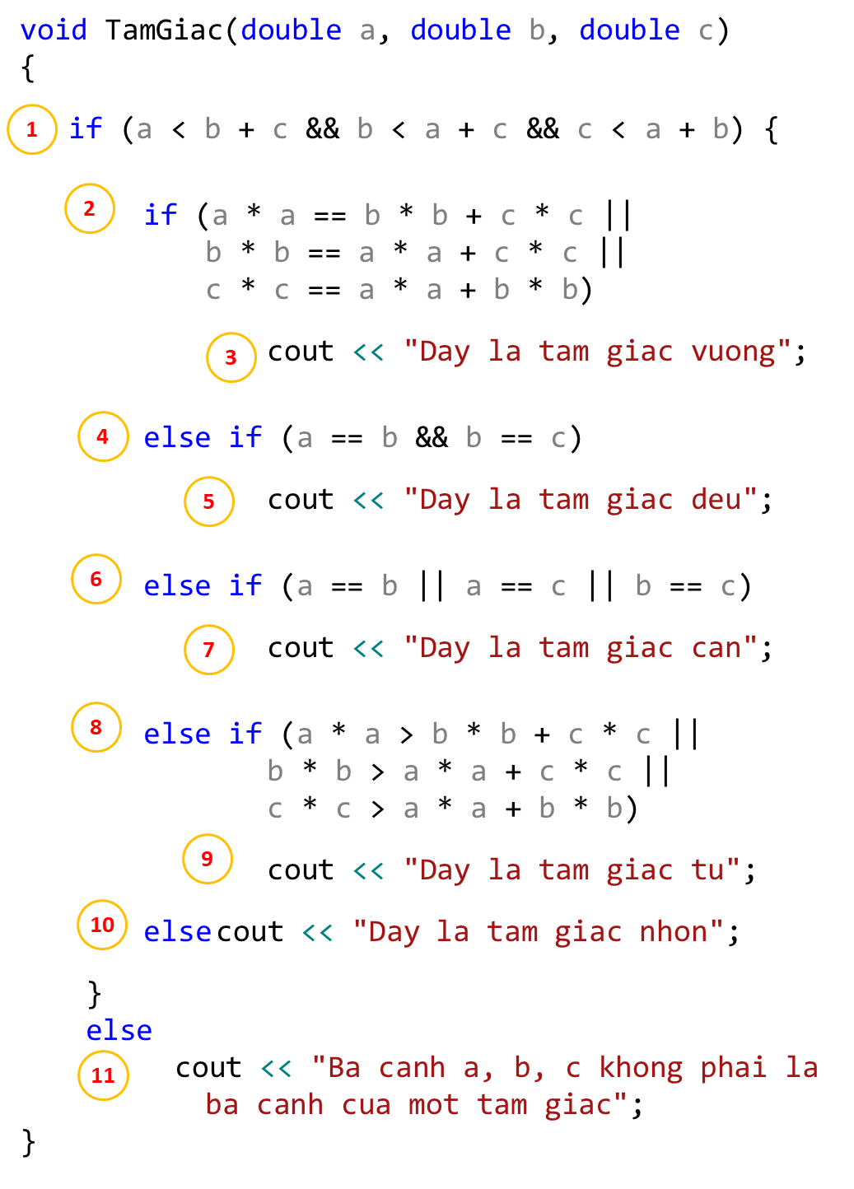
Đồ thị dòng điều khiển:
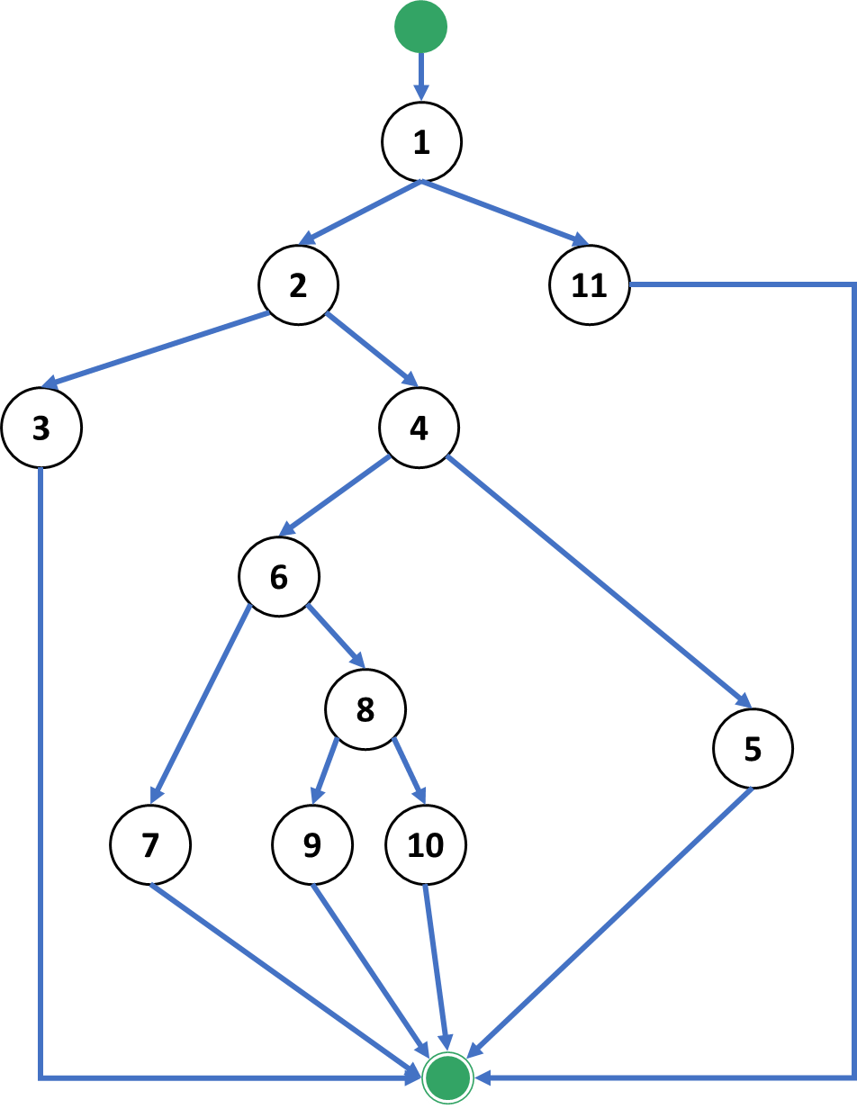
Để bao phủ 100% các nhánh thi phải đạt phủ cấp 2. Đồ thị trên có 5 nút quyết định nhị phân nên độ phức tạp C = V(G) = P+1 = 6
Các nhánh:
1. 1 > 2 > 3
2. 1 > 2 > 4 > 5
3. 1 > 2 > 4 > 6 > 7
4. 1 > 2 > 4 > 6 > 8 > 9
5. 1 > 2 > 4 > 6 > 8 > 10
6. 1 > 11

//3. Cho ví dụ 1 bộ test case đối với mỗi nhánh.
Line | Predicate | True | False
1 | (a < b + c && b < a + c && c < a + b) | TC1:  TamGiac(1, 2, 3) | TC2:  TamGiac(10, 1 2)
2 | (a * a == b * b + c * c ||  b * b == a * a + c * c ||  c * c == a * a + b * b) | TC3:  TamGiac(3, 4, 5) | TC4:  TamGiac(3, 4, 6)
4 | (a == b && b == c) | TC5:  TamGiac(4,4,3) | TC1:  TamGiac(1,2,3)
6 | (a == b || a == c || b == c) | TC6:  TamGiac(3,3,3) | TC1:  TamGiac(1,2,3)
8 | (a * a > b * b + c * c ||  b * b > a * a + c * c ||  c * c > a * a + b * b) | TC4:  TamGiac(3, 4, 6) | TC6:  TamGiac(3,3,3)

//4. Vẽ đồ thị dòng dữ liệu cho tất cả các biến của hàm.
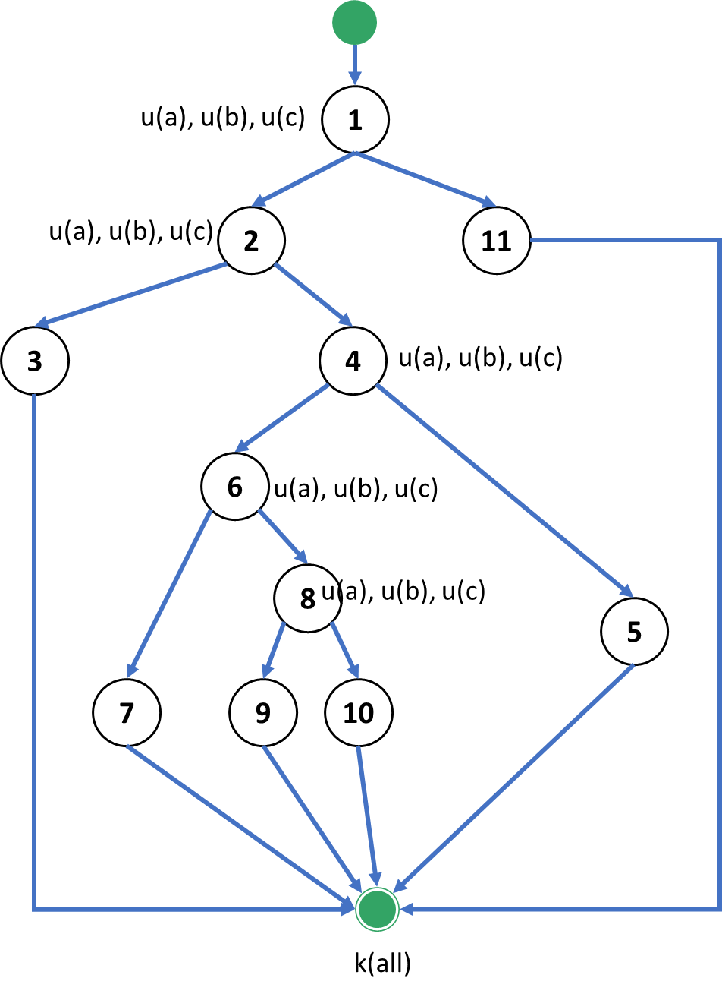
//5. Vẽ lại đồ thị và kiểm thử đời sống của từng biến xem có bất thường không.
Kiểm thử đời sống biến a:
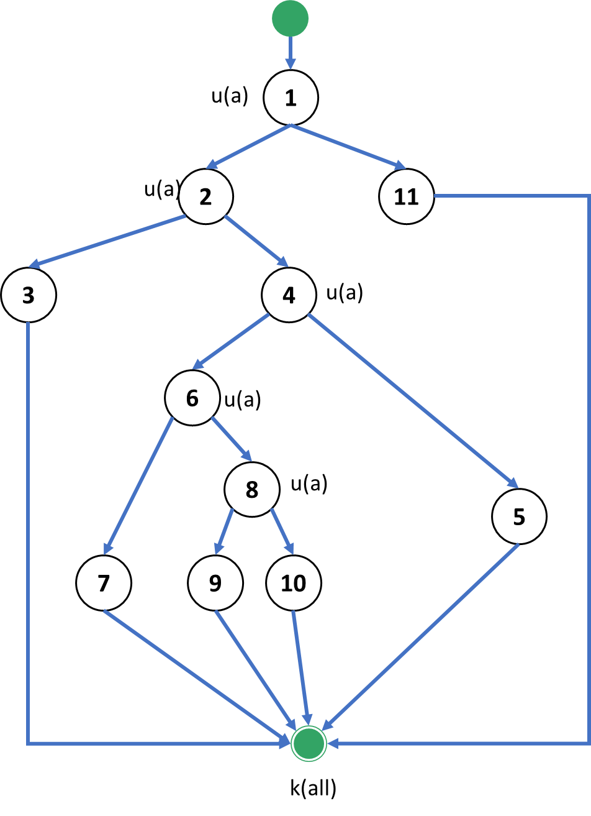
- Kịch bản 1: ~uuk
- Kịch bản 2: ~uuuk
- Kịch bản 3: ~uuuuk
- Kịch bản 4: ~uuuuuk
- Kịch bản 5: ~uuuuuk
- Kịch bản 6: ~uk
Các kịch bản trên đều không chứa cặp đôi hoạt động bất thường nào cả.

Kiểm thử đời sống biến b:
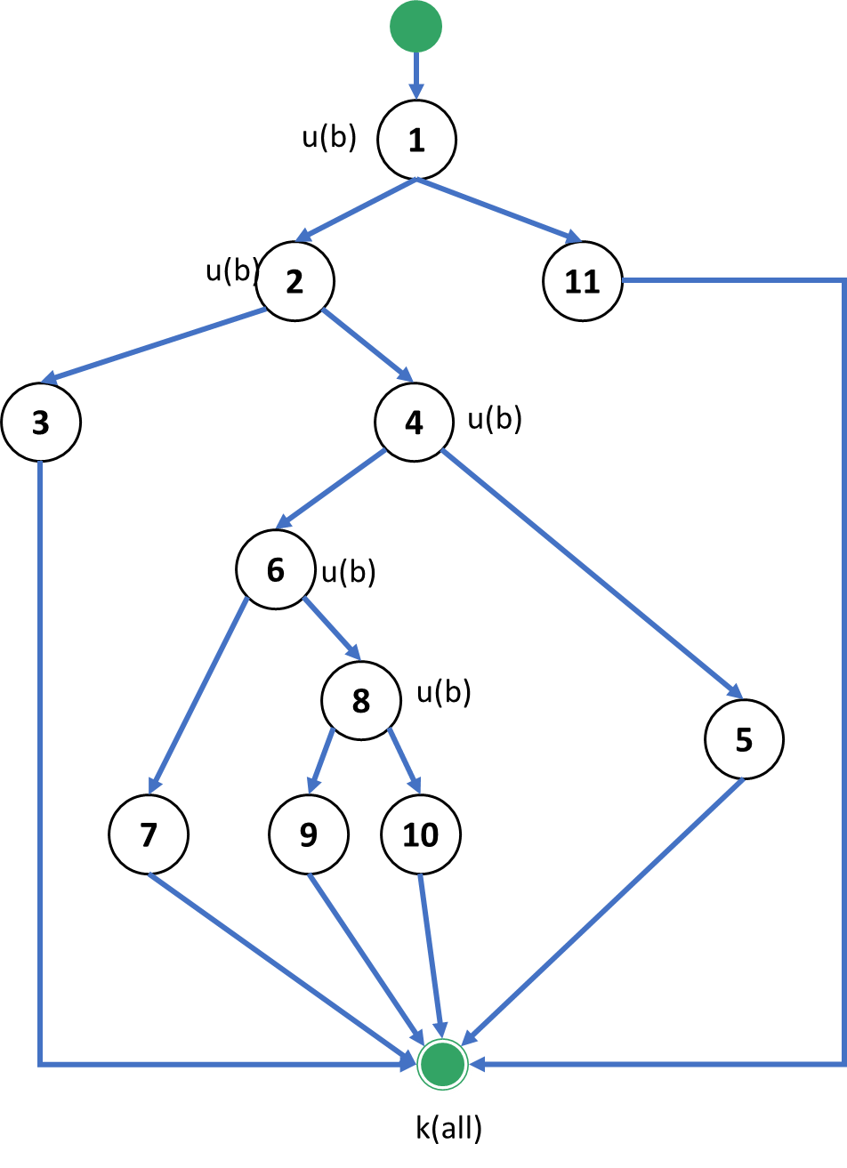
- Kịch bản 1: ~uuk
- Kịch bản 2: ~uuuk
- Kịch bản 3: ~uuuuk
- Kịch bản 4: ~uuuuuk
- Kịch bản 5: ~uuuuuk
- Kịch bản 6: ~uk
- Các kịch bản trên đều không chứa cặp đôi hoạt động bất thường nào cả.

Kiểm thử đời sống đối với biến c:
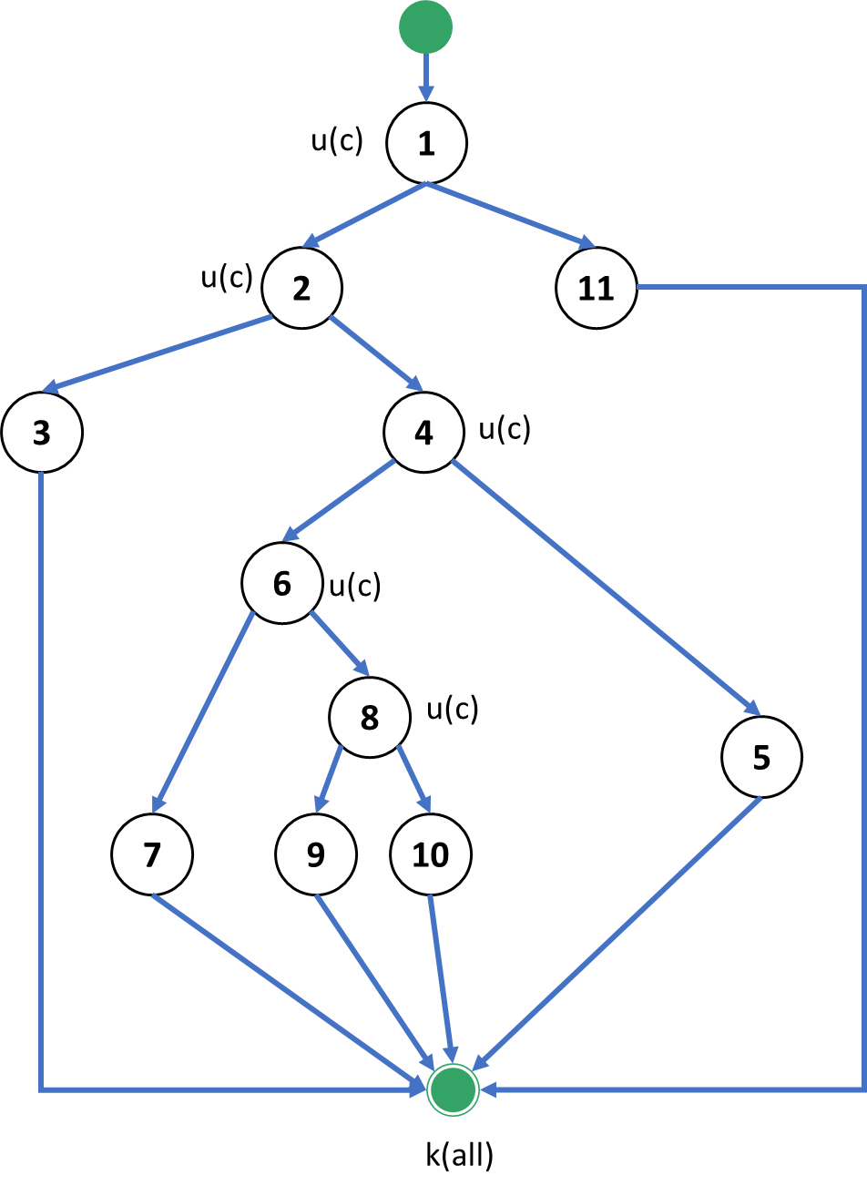

- Kịch bản 1: ~uuk
- Kịch bản 2: ~uuuk
- Kịch bản 3: ~uuuuk
- Kịch bản 4: ~uuuuuk
- Kịch bản 5: ~uuuuuk
- Kịch bản 6: ~uk
Các kịch bản trên đều không chứa cặp đôi hoạt động bất thường nào cả.

